Tillsynsbegäran – information om höga naturvärden i avverkningsanmälan A 1415-2024 i Kristianstads kommun
Denna tillsynsbegäran behandlar höga naturvärden i avverkningsanmälan A 1415-2024 i Kristianstads kommun som inkom 2024-01-12 och omfattar 3,1 ha.
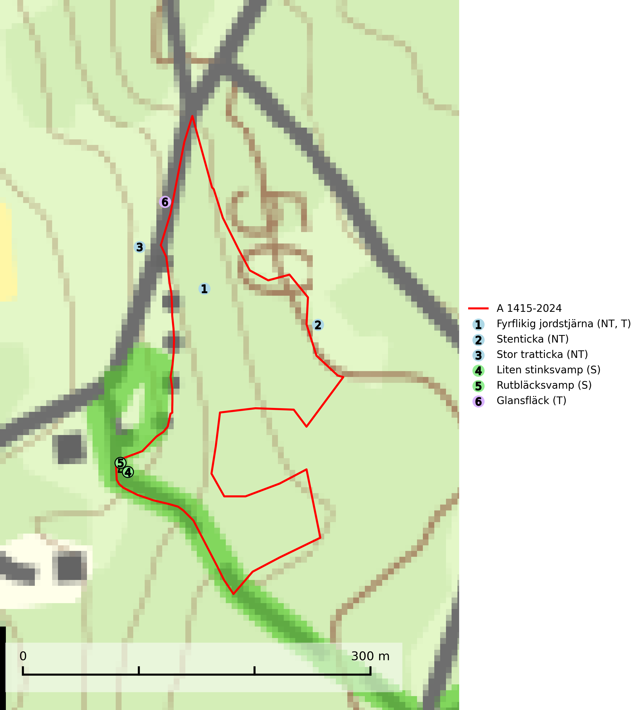
Figur 1. Fyndplatser för naturvårdsarter i och inom 19 meter från avverkningsanmälan. Markörer utan svart kant är placerade på fyndplatsen. Markörer med svart kant är placerade vid sidan av fyndplatsen och har ett svart streck som visar fyndplatsens exakta position. Kartans mittpunktskoordinat är N 6218112, E 449535 i SWEREF 99 TM.
I och inom 19 meter från avverkningsanmälan finns fynd av 6 naturvårdsarter, varav 3 är rödlistade, 2 är typiska (T) och 2 är signalarter (S): fyrflikig jordstjärna (NT, T), stenticka (NT), stor tratticka (NT), liten stinksvamp (S), rutbläcksvamp (S) och glansfläck (T). Se Figur 1.

Tillsynsbegäran
Vi begär härmed att Skogsstyrelsen fattar beslut enligt miljöbalken som säkerställer att skogens höga naturvärden bevaras samt att EU-lagstiftning efterlevs och att artskyddsbrott förhindras.
Vi önskar även ta del av de ställningstaganden och beslut som myndigheten meddelar till följd av aktuell avverkningsanmälan och föreningens inlaga (se 34 § förvaltningslagen).

Naturvårdsarter och fridlysta arter
Nedan följer beskrivningar av de naturvårdsarter och fridlysta arter som har sina livsmiljöer och växtplatser i den avverkningsanmälda skogen. De påträffade naturvårdsarterna är ett tydligt kvitto på att det rör sig om en skog med höga naturvärden.
Fyrflikig jordstjärna (NT) är en nedbrytare i löv- eller barrförna i skogsmark på väl dränerade och mer eller mindre kalkrika jordar. Den är främst funnen i örtrika gamla barrskogar, med eller utan lövträdsinslag, där den växer i nakna eller mosstäckta välutvecklade barrmattor, under gran, tall, en och ibland idegran. Artens växtplatser, och även den närliggande skogsmiljön kring växtplatserna, bör undantas från slutavverkning och genomgripande gallringar. Fyrflikig jordstjärna är typisk art för 9050 Näringsrik granskog (SLU Artdatabanken, 2024).
Stenticka (NT) är en sällsynt art knuten till luckig ädellövskog och trädbärande gräsmark. Fruktkropparna bildas oftast på lågor, stubbar och nerfallna grenar, någon gång på döda, avbrutna men kvarsittande grenar, men kan också påträffas på naken jord. Den hotas främst av minskande tillgång på gamla, döende lövträd och kvarliggande död ved. Områden där stenticka kan tänkas förekomma, t.ex. äldre lövskog med rikligt med död ved, bör inte utnyttjas för skogsbruk (SLU Artdatabanken, 2025).
Stor tratticka (NT) är en nedbrytare i grova lågor och grenar, men även rötter och stubbar av alm, bok och sälg. Påträffas i alm- och bokskog och park, samt norrut i landet i blandad lövskog. En stor iögonfallande ticka med mycket liten population. Avverkning av äldre lövskog med stort inslag av död ved utgör det främsta hotet. Även missriktad städning och parkskötsel kan missgynna arten. För att klara artens överlevnad på sikt bör lövskog med stort inslag av äldre träd och död ved generellt undantas från skogsbruk och annan exploatering. Även små bestånd kan vara ytterst värdefulla för stor tratticka. Kända växtplatser måste skyddas (SLU Artdatabanken, 2026).
Rutbläcksvamp är en värmeälskande förnasvamp som växer i gamla och örtrika ädellövskogar på kalkrik mark, särskilt ängsbokskog. Arten signalerar skogsmiljöer med höga naturvärden och förekommer ofta tillsammans med många ovanliga och rödlistade arter. Utanför Skåne och Halland är den mycket krävande i sitt val av växtplats och påträffas nästan enbart i exklusiva ädellövskogar på kalk (Nitare & Skogsstyrelsen, 2019).
Glansfläck signalerar skyddsvärda lövträdsbestånd som ofta hyser ett flertal rödlistade lavar. Många växtplatser har långvarig trädkontinuitet. Laven indikerar främst miljöer med konstant hög och jämn luftfuktighet och ostörda markvattenförhållanden. Glansfläck är typisk art för 9190 Näringsfattig ekskog (Nitare & Skogsstyrelsen, 2000; SLU Artdatabanken, 2025).

